Durch Forschung wettbewerbsfähig bleiben:

FDWF erarbeitet bei den Strategietagen 2024 Roadmap für Werkzeugmacher im deutschsprachigen Raum

Rund 45 Mitglieder der Forschungsgemeinschaft Deutscher Werkzeug- und Formenbauer (FDWF) hatten sich Ende Januar in Gosheim beim Werkzeugmaschinenhersteller Hermle getroffen, um an der Vision, der Strategie und der Roadmap der Initiative zu arbeiten. Die Teilnehmer der Strategietage repräsentierten namhafte Unternehmen der Branche auf Geschäftsleitungsebene sowie Forschungsinstitute und Hochschulen, insbesondere aus dem Umfeld des Werkzeug- und Formenbaus bzw. der Kunststofftechnik. Neben Hermle unterstützten der Hydraulikzylinderspezialist AHP Merkle und der Präzisionswerkzeughersteller Zecha Hartmetall-Werkzeugfabrikation die Durchführung der Veranstaltung.
Ziel der FDWF ist es, die Unternehmen der Branche zu unterstützen und über gemeinsame vorwettbewerbliche Forschung und Entwicklung die Innovationskraft und die internationale Konkurrenzfähigkeit des Werkzeug- und Formenbaus zu sichern.

Strategietage für vernetzte Forschung im Werkzeug- und Formenbau
Die Werkzeugmacher im deutschen Sprachraum sehen in ihrer Vernetzung und in gemeinschaftlichen Forschungsaktivitäten einen Weg, die eigenen Ressourcen sinnvoll zu bündeln und die Technologieführerschaft international erfolgreich zu verteidigen. Auf der Tagung informierte FDWF-Präsident Prof. Thomas Seul zunächst über die aktuelle Lage bei der Industriellen Gemeinschaftsforschung (IGF). Für diesen Bereich stellt der Bund über das Wirtschaftsministerium in diesem Jahr rund 200 Millionen Euro an Fördermitteln zur Verfügung. Anschließend gab Seul einen umfassenden Überblick über den Status der bereits eingereichten Projekte.
Über aktuelle Tendenzen in der Branche informierte Jens Lüdtke von Tebis Consulting, gleichzeitig Vorstandsmitglied der Brancheninitiative Marktspiegel Werkzeugbau. Zu Vision und Strategie stellte Werner Siedl (Traumfirma) die Überlegungen des Vorstands-Teams zur Diskussion. Den zweiten Tag eröffneten Anna Tschacha, 1. stellvertretende Vorsitzende der FDWF für den Bereich Spritzgussformenbau, und Mario Kiefer, 2. stellvertretender Vorsitzender für den Bereich Stanz-, Biege- und Umformwerkzeugbau, mit einer Zusammenfassung des Vortags und einer Fragerunde, um Vision und Strategie zu detaillieren.

Strategietage bieten Bühne für Forschungsinstitute
Breiten Raum nahm die Vorstellung der in der FDWF integrierten Forschungseinrichtungen und deren Schwerpunkte ein. So stellte Prof. Wolfgang Boos, Geschäftsführer der WBA Aachener Werkzeugbau Akademie, sein Institut vor. Nach sechs Jahren „Dauerkrise“ sieht er die Branche vor einem grundlegenden Paradigmenwechsel. Ein großes Thema wird aus seiner Sicht die ökoeffiziente Fertigung im Werkzeug- und Formenbau werden. Weitere Themen markieren ein breites Spektrum von der Integration additiver Verfahren als sechstes Technologiefeld in die Produktion über kollaborative Zusammenarbeit und Fachkräftegewinnung bis hin zum Umgang mit der sich verändernden Globalisierung.
Udo Hinzpeter vom Kunststoff-Institut Lüdenscheid zeigte neben den Möglichkeiten für Projekte entlang der gesamten Kunststoffverarbeitungsprozesskette die Vorteile des starken Netzwerks rund um das Institut. Wie sich technologische Grenzen verschieben lassen, präsentierte er am Beispiel der Prozessentwicklung im Bereich CVD-Schichten für Kunststoffformen. Hier lassen sich Schichten mit hoher Dichtigkeit abscheiden, die auch bei hohen Temperaturen zuverlässigen Schutz bieten. Ein weiterer Schwerpunkt der Forschung stellt energieeffiziente Produktionswerkzeuge in den Mittelpunkt.
Constantin Vogel von der Technischen Hochschule Deggendorf skizzierte die drei Schwerpunkte der niederbayerischen Einrichtung in den Bereichen Datenmanagement, Kollaboration und Wissensmanagement. Eines der interessantesten Projekte ist die Erforschung und Erarbeitung einer gemeinsamen „Sprache“ für die Kollaboration unterschiedlicher Unternehmen auf digitaler Ebene. Das Medium für eine umfassende Informationsübertragung ist eine detaillierte Farbcodierung, die eine klare, transparente und eindeutige Kommunikation ermöglicht. Und in der Konsequenz ein umfassend automatisiertes und optimiertes Abarbeiten der Aufträge, unabhängig davon, in welchem der beteiligten Unternehmen die Ressourcen zur Produktion verfügbar sind. Eine ideale Voraussetzung, wenn in der Zusammenarbeit bisherige Unternehmensgrenzen keine Rolle mehr spielen sollen.
Der Bereich „Angewandte Kunststofftechnik“ der Hochschule Schmalkalden, geleitet von den Professoren Thomas Seul und Stefan Roth, gehört zur Fakultät Maschinenbau. Seul verwies auf die sehr gute Ausstattung der Einrichtung für die Produkt- und Prozessentwicklung in den Feldern Werkzeug- und Formenbau sowie Kunststofftechnik. „Dabei steht immer das Produkt im Vordergrund, es bestimmt letztlich das Verfahren“, so Seul. Neben der Digitalisierung von Werkzeug und Herstellprozess per KI in Kombination mit maschinellem Lernen steht bei den Forschungsprojekten in Schmalkalden die simulationsbasierte Vorhersage von Verschleiß sowie der regelbasierte Konstruktionsprozess von Produkt und Werkzeug im Fokus.
Das Fraunhofer-Institut für Werkzeugmaschinen und Umformtechnik IWU in Chemnitz ist in der Fraunhofer-Gesellschaft das deutsche Leitinstitut für ressourceneffizientes Produzieren. Dabei haben die Forscher ganz im Sinne regenerativer Systeme und der Kreislaufwirtschaft die gesamte Prozesskette im Blick. Im Forschungszentrum „Kognitive Produktion“ untersuchen sie vornehmlich den Verbund informatischer, softwaretechnischer, mechanischer und elektrischer Komponenten zu eingebetteten, intelligenten Produktionsmitteln, kurz: die cyberphysischen Produktionssysteme.
All diese Forschungseinrichtungen arbeiten sehr praxisorientiert und stehen zudem im engen Austausch mit den Unternehmen der Branche. Die Ansprechpartner für interessierte Betriebe befinden sich auf Augenhöhe mit den Praktikern des Werkzeug- und Formenbaus – optimale Voraussetzungen für erfolgreiche Forschungsarbeit.

Strategietage zur Verfeinerung der Roadmap genutzt
Zum Abschluss gingen die Teilnehmer daran, die Forschungs-Roadmap der FDWF, „Schlüsselposition Produktionswerkzeug“, anhand eines Punktesystems zu bewerten. Mit eindeutiger Tendenz priorisierten die FDWF-Mitglieder das Themenfeld „Geschäftsmodelle für den Werkzeug- und Formenbau“. Hierbei geht es um die Entwicklung innovativer Prozesslandkarten, um die Forschung zur Entwicklung neuer Geschäftsfelder, aber auch um die digitale Transformation und die Schaffung vernetzter Strukturen in kollaborativen Wertschöpfungsketten zur Fertigung von Produktionswerkzeugen im industriellen Werkzeug- und Formenbau. Unter vielen anderen Themen wurden nachgelagert die Themenfelder „Entwicklung von energieeffizienten und ressourcenschonenden Produktionswerkzeugen sowie neue Technologien“, „Automatisierungskonzepte“ und „Verfahren und Fertigungsstrategien“ als wichtig bewertet.
Neben der Arbeit im Plenum gab es ausreichend Zeit zum Netzwerken – auch während des spannenden Rundgangs durch die Fertigung bei Hermle. Die nächsten FDWF-Strategietage am 28. und 29. Januar 2025 werden die Agenda und die Roadmap fortschreiben.

Forschungsgemeinschaft Deutscher Werkzeug- und Formenbauer (FDWF)
Grundsätzlicher Zweck der FDWF ist die Förderung von Wissenschaft und Forschung. Die gemeinnützige FDWF legt hier den Fokus auf mittelstandsbezogene Gemeinschaftsforschung. Die Forschungsgemeinschaft soll Werkzeug-, Formen- und Schnittbau-Betriebe mit dem Ziel unterstützen, ihre Wettbewerbsfähigkeit auf globaler Ebene langfristig zu sichern. Diese Fokussierung ist in der Satzung des Vereins ausdrücklich verankert.

Bildunterschriften

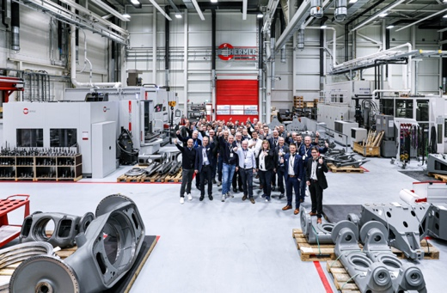
M43_4132.jpg
Betriebsführung bei Hermle, dem Gastgeber der FDWF-Strategietage 2024
(Bild: FDWF)
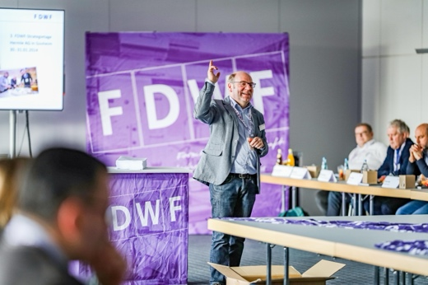
M41_8159.jpg
FDWF-Präsident Prof. Thomas Seul
(Bild: FDWF)
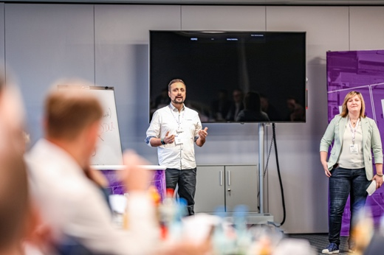
M41_8837.jpg
Mario Kiefer, 2. stellvertretender Vorsitzender für den Bereich Stanz-, Biege- und Umformwerkzeugbau, und Anna Tschacha, 1. stellvertretende Vorsitzende der FDWF für den Bereich Spritzgussformenbau
(Bild: FDWF)

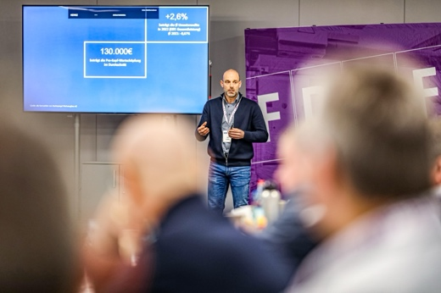
M41_8719.jpg
Jens Lüdtke, Tebis Consulting
(Bild: FDWF)
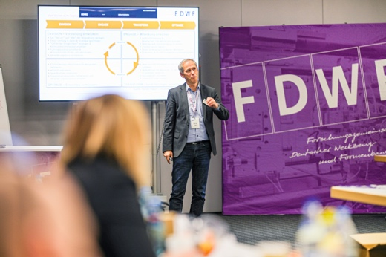
M41_8764.jpg
Werner Siedl, Traumfirma
(Bild: FDWF)
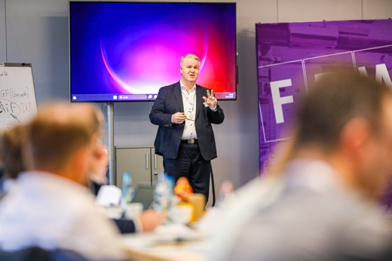
M41_8909.jpg
Wolfgang Boos, WBA Aachener Werkzeugbau Akademie
(Bild: FDWF)
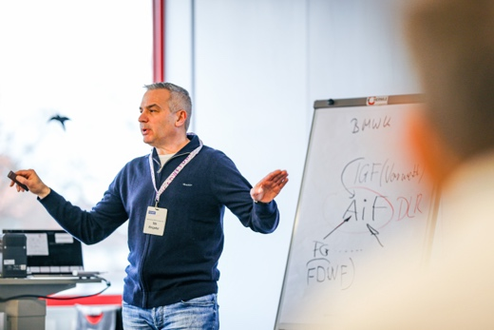
M41_9044.jpg
Udo Hinzpeter, Kunststoff-Institut Lüdenscheid
(Bild: FDWF)
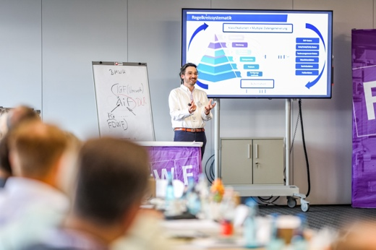
M41_9063.jpg
Constantin Vogel, Technische Hochschule Deggendorf
(Bild: FDWF)
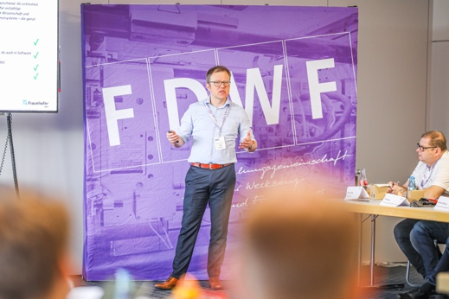
M41_9362.jpg
Dr. Uwe Teicher, Fraunhofer-Institut für Werkzeugmaschinen und Umformtechnik IWU
(Bild: FDWF)
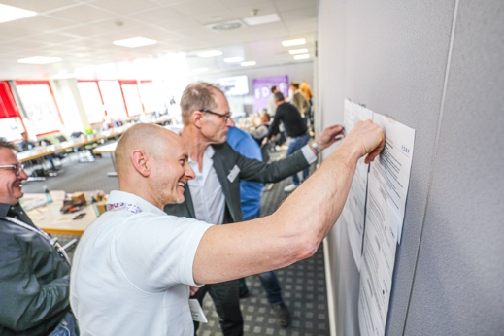
M43_4410.jpg
(Bild: FDWF)

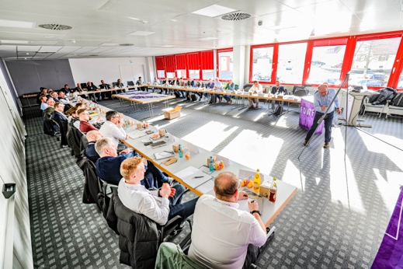
M43_4012.jpg
(Bild: FDWF)
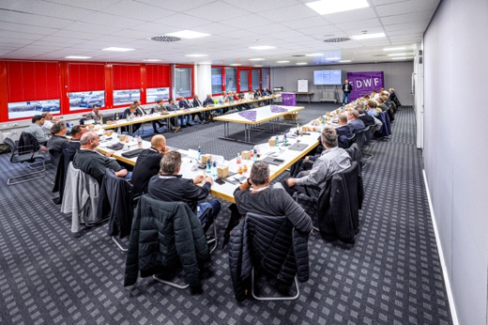
M43_4255.jpg
(Bild: FDWF)

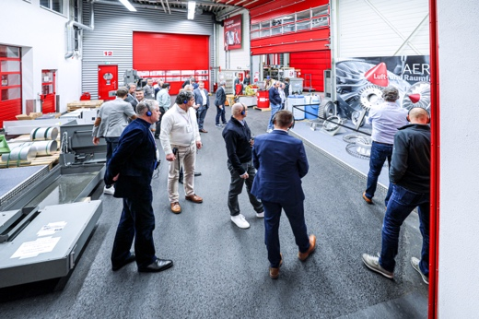
M43_4069.jpg
Betriebsführung bei Hermle, dem Gastgeber der FDWF-Strategietage 2024
(Bild: FDWF)
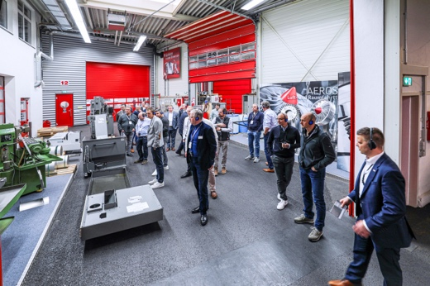
M43_4081.jpg
(Bild: FDWF)
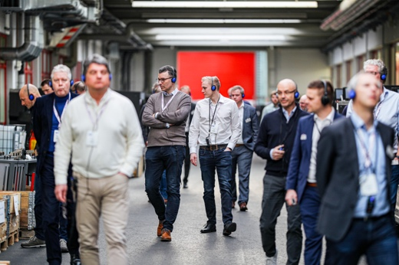
M41_8582.jpg
(Bild: FDWF)
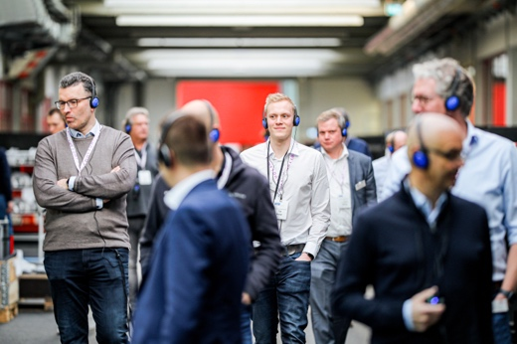
M41_8582.jpg
(Bild: FDWF)
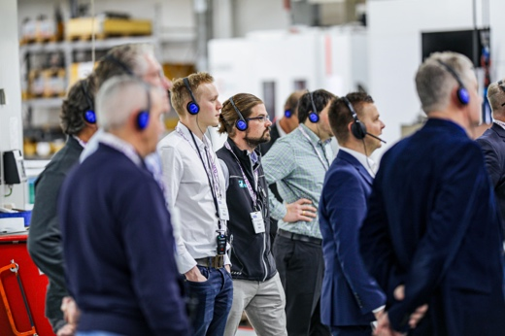
M41_8629.jpg
(Bild: FDWF)
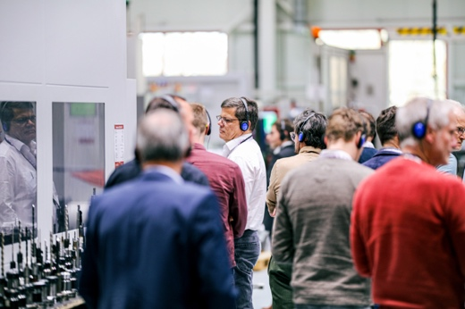
M41_8630.jpg
(Bild: FDWF)
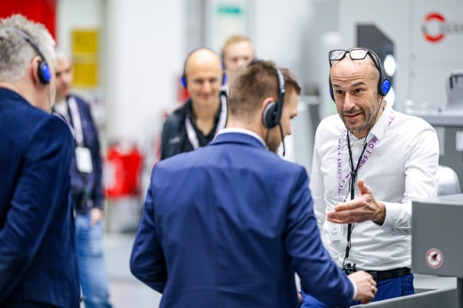
M41_8697.jpg
(Bild: FDWF)
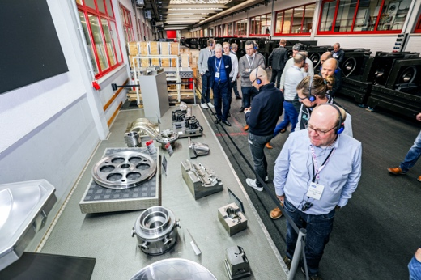
M43_4091.jpg
(Bild: FDWF)
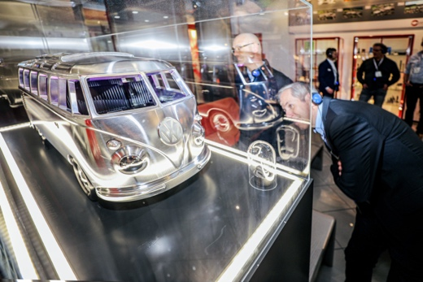
M43_4214.jpg
(Bild: FDWF)
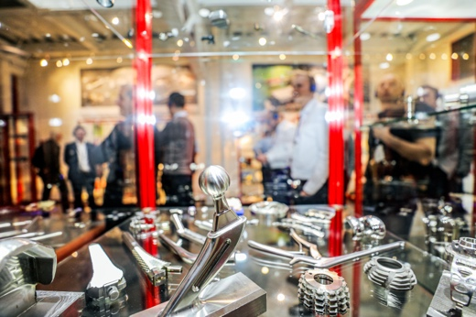
M43_4219.jpg
(Bild: FDWF)
Hochaufgelöstes Bildmaterial finden Sie im Pressebereich der FDWF-Website (www.fdwf.de/presse).

